RAPPORT DE STAGE EFFECTUE 0 EL MOURADI HOTEL

SOMMAIRE

INTRODUCTION : « HOTEL ELMOURADI PALACE »

CH І : Présentation de l’Hotel
Section1 : Historique
Section2 : Personnel
Section3 : Réservation
Section4 : Economat
Section5 : Contrôle
Section6 : Main courant
Section7 : Comptabilité fournisseur
Section8 : Comptabilité clients
Section9 : Organigramme
Section10 : Palmarès

CH П : La Direction et conseil d’administration.
Section1 : Définitions et caractéristiques
  - Définition
  - Caractéristique
Section2 : Conseil d’administration et perfermence de l’entreprise
  - Etat de résultat
  - Bilant de l’entreprise

CONCLUSION GENERALE

BIBLIOGRAPHIE
ANNEXE
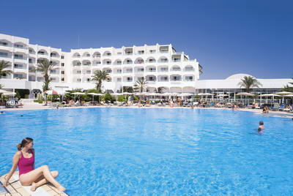
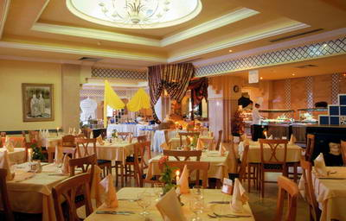

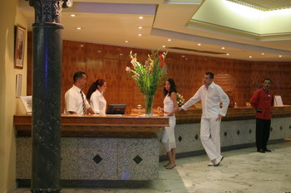

INTRODUCTION GENERALE

La Tunisie accueille chaque année plus de 5 millions de touristes, et ce chiffre est en hausse constante.
Devenue leader de l’hôtellerie en Tunisie, la chaîne Elmouradi représente aujourd’hui 13500 lits et seize unités de catégorie supérieure (3,4 et 5 étoiles) réparties sur les régions de Sousse El Kantaoui, Hammamet, Djerba, Tunis-Gammarth, Mahdia, Monastir, Douz, et Hammam Bourguiba. La chaîne a ainsi la plus large couverture de régions du pays à travers des hôtels neufs ou récemment rénovés qui offrent le confort et les prestations les plus conformes aux normes modernes et aux attentes des touristes.
L’ascension de la chaîne Elmouradi a été souvent associée à une nouvelle approche de l’hôtellerie, dite « Industrielle », qui fait la part belle à l’organisation, à la rigueur et aux méthodes de gestion éprouvées dans d’autres secteurs.
Rien d’étonnant à cela, puisque la chaîne constitue le pole tourisme d’un groupe constitué à partir d’une société industrielle, Meubletex, crée en 1972 et que dirige Néji Mhiri.
En effet, le nom de Néji Mhiri a d’abord été associé à la société Meublatex et à son réseau de magasin de meubles.
Pour son dirigeant, se lancer dans l’hôtellerie était tout naturel, tant les deux métiers sont en rapport étroit avec le style de vie des gens et leurs aspirations en matière de confort et de détente. Aujourd’hui, le groupe de Néji Mhiri est articulé autour d’un pole industriel avec Meublatex, qui emploie 8 000 personnes (19 unités de production et 120 points de vente pour un investissement total de 480 millions de dinars) , et d’un pole tourisme avec Elmouradi Hôtel, devenu la première chaîne de Tunisie (13 unités totalisant 12 000 lits ), l’agence de voyages VLT et une buanderie centrale. Le pole tourisme représente un investissement total de 560 millions de dinars et emploie 4 000 personnes.

cH І : PRESENTATION DE L’HÔTEL

section 1 : historique
L’organisation hôtelière El Mouradi palace est une société anonyme dont son capital est divisé en action. Ces actions sont des titres négociables, c'est-à-dire qui peuvent être cédés et achetés sur le marché financier. Cette société a été fondée en 1995 avec les caractéristiques suivantes :
- superficie du terrain : 64 000 m²
- coût de projet : 21 500.000 D
- nombre de lits : 560 lits
- surface couverte : 35 000 m²
- emplois permanents : 150
- emplois saisonniers : 100
- démarrage des travaux : 30/04/1993
- fin des travaux : 30/03/1995
- coût de lit : 38 400
L’objectif final tend vers la réalisation d’un profit ainsi que l’amélioration de secteur du tourisme car ce dernier a eu l’intérêt de l’Etat suite aux recettes qu’il engendre et qui sont transféré pour l’amélioration d’autres secteurs.
El Mouradi Palace est classé parmis les hôtels de luxe de 5 étoiles grâce à son idéal service pour un séjour de détente. Il se situe à Port El kantaoui (Hammam Sousse). Cette station intégrée aux allures de petite ville arabomauresque est l’une des plus appréciées de Méditerranée. Un port de plaisance, un golfe magnifique de 36 trous, de longues plages de sable doré et une animation variée en font une destination de vacances idéale, à quelques minutes de la ville de Sousse et de sa médina.
Ce hôtel comporte en général 4 étages, 2 ascenseurs, 501 chambres et 1002 lits ; et plus précisément :
♠ Salle d’hébergement pouvant accueillir jusqu’à 800 personnes et diverses salles de sous-commission.
♠ 121 chambres →mer + vue de piscine
♠ 13 chambres → vue mer
♠ 147 chambres → vue de jardin
♠ 6 chambres → autres vues
♠ 42 chambres de communication
♠ 2 appartements
♠ 2 suites présidentielles
♠ 18 suites juniors
Chaque chambre dispose un balcon ou une terrasse, d’une salle de bain et 2 toilettes séparées ainsi que de tous les équipements de confort des hôtels de sa catégorie : une linge, de téléphone direct, TV satellite, Minibar, sèche cheveux, coffre fort,….
L’hôtel comprend aussi :
◙ Bars et un restaurant centrale
◙ Un restaurant à la carte (capacité Max=80)
◙ Buffet restaurant (capacité Max=650)
◙ Coffee Shop
◙ Beach club (+ barbecue)
◙ Salon bar
◙ Piano bar
◙ Café maure
◙ Pool bar
◙ Night club
Et pour plus de confort pour les clients, ils ont disposé :
◘ Une piscine couverte de 160 m²
◘ 2 piscines en plein air de 720 m² et de 450 m²
◘ Sauna
◘ Hammam
◘ Jacuzzi
A l’extérieur de l’hôtel, on a un parking, une coiffeuse, une cabine de soin, un artisanat,…

section 2 : personnel

Ce service est commandé par un chef apte et capable d’accomplir efficacement ses taches dans le but d’assurer une bonne image de marque de l’hôtel.
La mission du chef du personnel se résume essentiellement à :
♦ La vérification de l’état journalier de pointage qui présente le nombre des présents de manière à faciliter la tache du contrôle lors de la détermination du salaire.
♦ Contrôler le personnel directement dans leur poste du travail.
♦ Veiller à la ponctuation du personnel. Régler les conflits entre les employés.

section 3 : réservation

C’est un service très important dans l’organisation hôtelière et touristique suite à son double rôle (la coordination entre hôtel et agence de voyage). La réservation à l’intérêt de s’occuper d’une branche externe et interne c'est-à-dire, elle a une relation directe avec les clients passants, les fournisseurs, les agences d’une part et avec l’administration et la direction d’autre part.
Le rôle de la réservation s’effectue surtout et exceptionnellement avec l’administration commerciale qui signe un contrat avec des diverses agences suite à plusieurs conditions.
Pour la Tunisie, elle a un contrat type établie par l’ONTT que chaque hôtel doit le suivre.
LES TACHES DE LA RESERVATION :
Suite au contrat, le préserveur doit l’étudier convenablement puis prendre une fiche technique d’où toute information importante doit être soumise sur cette fiche pour but de faciliter le travail et de ne pas tomber dans des situations embarrassantes. Dans le cas ou l’agence envoie un Rooming-Liste par Fax, Télex ou Email et qui contient une date d’arrivée, date de départ, nom et chambre de client, l’arrangement.
Le préserveur est tenu de :
- Préparer l’effectif, c'est-à-dire le classement de Rooming-Liste sous système et la veille nominative avec injection des chambres.
- Affecter des chambres aux clients suite à leurs choix (par exemple : une demande d’une chambre avec un vue de mer, devant une jardin ou prés d’une piscine,…).
- Numéroter chaque réservation pour manipuler correctement le travail.
- Pointer les mouvements des clients pour jouer sur les chambres (le réservateur doit avoir une connaissance sur la départ des clients pour affecter leurs chambres à d’autres pour but de satisfaire la demande de tout les arrivants).
- Préciser les horaires d’arrivée et de départ.
- Vérifier les Fax, les Emails,…

section 4 : l’Economat

L’Econome est le gérant des magasins de stockage de l’hôtel. Ce lieu contient des denrées alimentaires, boisson et toutes autres fournitures d’entretien.
L’économe à un rôle très important qui a pour objectif d’organiser les approvisionnements permettant de contrôler les mouvements de stock et présenter les nécessités des différents départements surtout pour la restauration.
Il est en contact avec :
- Département demandeur
- Unités financière et comptable
- Fournisseurs
- Service de contrôle

On peut résumer le circuit d’achat exécuté par l’économe comme suit :

Demande d’achat

Bon de commande |  | Bon de commande

Bon de livraison

Ticket |  | Facture
Et par suite on peut interpréter cet enchaînement :

Acheteur |  | Receiving |  | Econome |  | Contrôle |  | Comptabilité

section 5 : le contrôle

Le contrôle est un service fondamental dans l’hôtel. L’objectif de son existence est de s’assurer que les résultats des différentes activités sont conformes au but final de l’organisation. Dans ce cadre, ceux qui sont chargés du contrôle sont tenus de prendre toutes disposition afin de faire tendre tous les résultats vers l’objectif recherché, ainsi, pour mieux diriger les départements.
Nous trouvons dans l’hôtel El Mouradi Place trois personnes qui s’intéressent à faire des taches bien précises :
1-LE CHEF DE CONTROLE :
Il est tenu de :
- Assurer la meilleure affectation du personnel
- Participer à la mise en place du système budgétaire
- Etablir des rapports destines à la direction générale
- Contrôler la liste de la communication téléphonique
- Viser le journal des mouvements du stock
- S’assurer du recouvrement du chiffre d’affaire
- Vérifier le travail des contrôleurs
- Relever les anomalies
- Veiller aux opérations d’inventaire
- Faire toutes les suggestions qui aident à atteindre l’objectif voulu
2-LE CONTROLEUR DE REVENU :
Ces taches sont :
- Mettre à zéro toutes les caisses de chaque point de vente
- Vérifier les recettes de tous les points de vente en rapprochant les quittances avec les recettes enregistrées sur le système
- Arrêter et contrôler les caisses y compris la caisse de change
- Contrôler le département d’hébergement en tout ce qui concerne le rapprochement entre l’état de la gouvernante générale et le registre
- Contrôler les recettes téléphoniques
- Procéder à des contrôles surpris du night

3-LE CONTROLE DE LA RESTAURATION :
Il est responsable de :
- Contrôler les achats
- Vérifier les prélèvements puis les signés
- Remplir le rapport journalier des achats et des prélèvements par catégories de produit
- Contrôler les transferts entre des différents points de vente
- Calculer le coût de la nourriture de personnel
- Food cost. Et le coût par couvert
- Etablir l’inventaire mensuel de nourriture et de boisson

section 6 : main courante

Suite à son importance et sa délicatesse, le poste Main Courante exige que le personnel soit attentif et a jour dans l’accomplissement de son travail car ce service touche directement le chiffre d’affaire de l’entreprise hôtelière.
Le responsable de la main courante est tenu d’accomplir quotidiennement les taches suivantes ;
- Détermination de chiffre d’affaire des arrangements :
٭ la saisie des contrats d’allotement : c’est un contrat qui s’effectue entre l’administration commerciale et des diverses agences suites à plusieurs conditions (ce contrat doit passer directement et automatiquement à la main courante)
٭ le contrôle des affectations : d’abord, pointer les vouchers selon le livre des mouvements.Ensuite, au moment ou les clients arrivent à l’hôtel par intermédiaire, leurs vouchers ou bons de réservation sont transmis directement au courantier pour s’assurer de conformité des affectations. Enfin, la vérification de la conformité des nombres de pax avec le voucher.
٭ la justification du chiffre d’affaire de l’arrangement
- Calcule de chiffre d’affaire des points de ventes :
En collaboration avec le service de contrôle, le main courantier reçoit un rapport d’encaissement de chaque point de vente afin qu’il calcul et vérifie le chiffre d’affaire journalier, le cumule mois et le cumule année
- La facturation :
C’est la tache principale du service main courante, elle se fait par l’affectation des prix conformément aux contrats établis entre l’hôtel et l’agence de voyage.
Une fois la facture est préparée, elle sera envoyée au comptable client pour l’enregistrer sur système. Si la facture concerne un client individuel elle sera établie lors de son départ ou sur place à la caisse réception.

section 7 : comptabilté fournisseurs
C’est un service qui intéresse les fournisseurs, le paiement des crédits de l’hôtel après sa vérification par le contreleur.
Il a pour mission de comptabiliser les achats et les règlements fournisseurs, de comptabiliser la caisse (générale et recettes), de comptabiliser la paie, de déterminer le déclaration fiscales enfin faire le contrôle suite un état de rapprochement.
√ Définition :
-Le journal : c’est un livre comptable sur lequel doit être enregistrer toutes les opérations découlant les transactions de l’entreprise chronologiquement, il doit être conservé pendant 10 ans.
- Le grand livre : c’est l’ensemble des comptes individuel et/ou collectifs, il fait apparaître distinctement le solde au début et à la fin de l’exercice.
-La Balance : c’est un instrument indispensable pour le contrôle car il cumule les mouvements débit-crédit ainsi que le solde au début et à la fin de période.
1-La comptabilisation des achats et des règlements fournisseurs.
2-Comptabilisation de la Caisse : *en cas d’encaissement
*en cas de décaissement
3-La comptabilisation de la Paie
4-Détermination de la Déclaration Fiscale : a chaque 28 jours, le comptable doit établir la déclaration fiscale, cette déclaration concerne :
-Les Taxes de formation professionnelles
-Les Taxes sur les valeurs ajoutées récupérables
-Les retenues à la source
5-Les opérations de contrôle : un état de rapprochement est mis à la disposition des comptables pour comparer les montants entre le grand livre qui se trouve dans le système et le relevé bancaire afin de vérifier la passation comptable.

section 8 : comptabilite client

Le comptable client est en étroite liaison avec le main courante, il a pour mission de contrôler les opérations de facturation, de suivre les comptes clients et leurs règlements ainsi que l’établissement d’un rapport de rapprochement mensuel des recettes vérifiées par le contrôleur des revenues.
Le comptable client a pour tache de :
- Contrôler les recettes de jour et les passer par système.
- Contrôler les commissions de change et leurs enregistrements.
- Contrôler le chiffre d’affaire.
- Vérifier les factures par les « Vouchers » et le contrat d’allottement.
- Tenir le registre de TVA qui porte sur les valeurs ajoutées collecté sur les services hôtelières (12 %), sur les locations et les factures complémentaires (18 %), pour les glaceries (29 %), et pour FDCST (0,5 %).
- Enregistrer les factures lors de son accomplissement.
- Défalcation des factures avec des copies des Vouchers comme suit :
- Facture Original : doit être envoyée vers l’agence qui correspond soit par rapide poste, par Email, par simple poste, soit par décharge.
- Copie de facture : pour la comptabilité.
- Copie de facture : pour le classement.
● Recevoir les promesses de virements et faire suivie les recouvrements.
● Relancer les mauvais payeurs puis envoyer un dossier au service juridique pour une action en justice et qui comporte les noms des clients douteux et/ou litigieux.
- Informer le chef comptable de tous les litiges et contestations importantes de la part des clients débiteurs et préparer par suite les réponses a leurs questions.

sectION 9 : ORGANIGRAMME

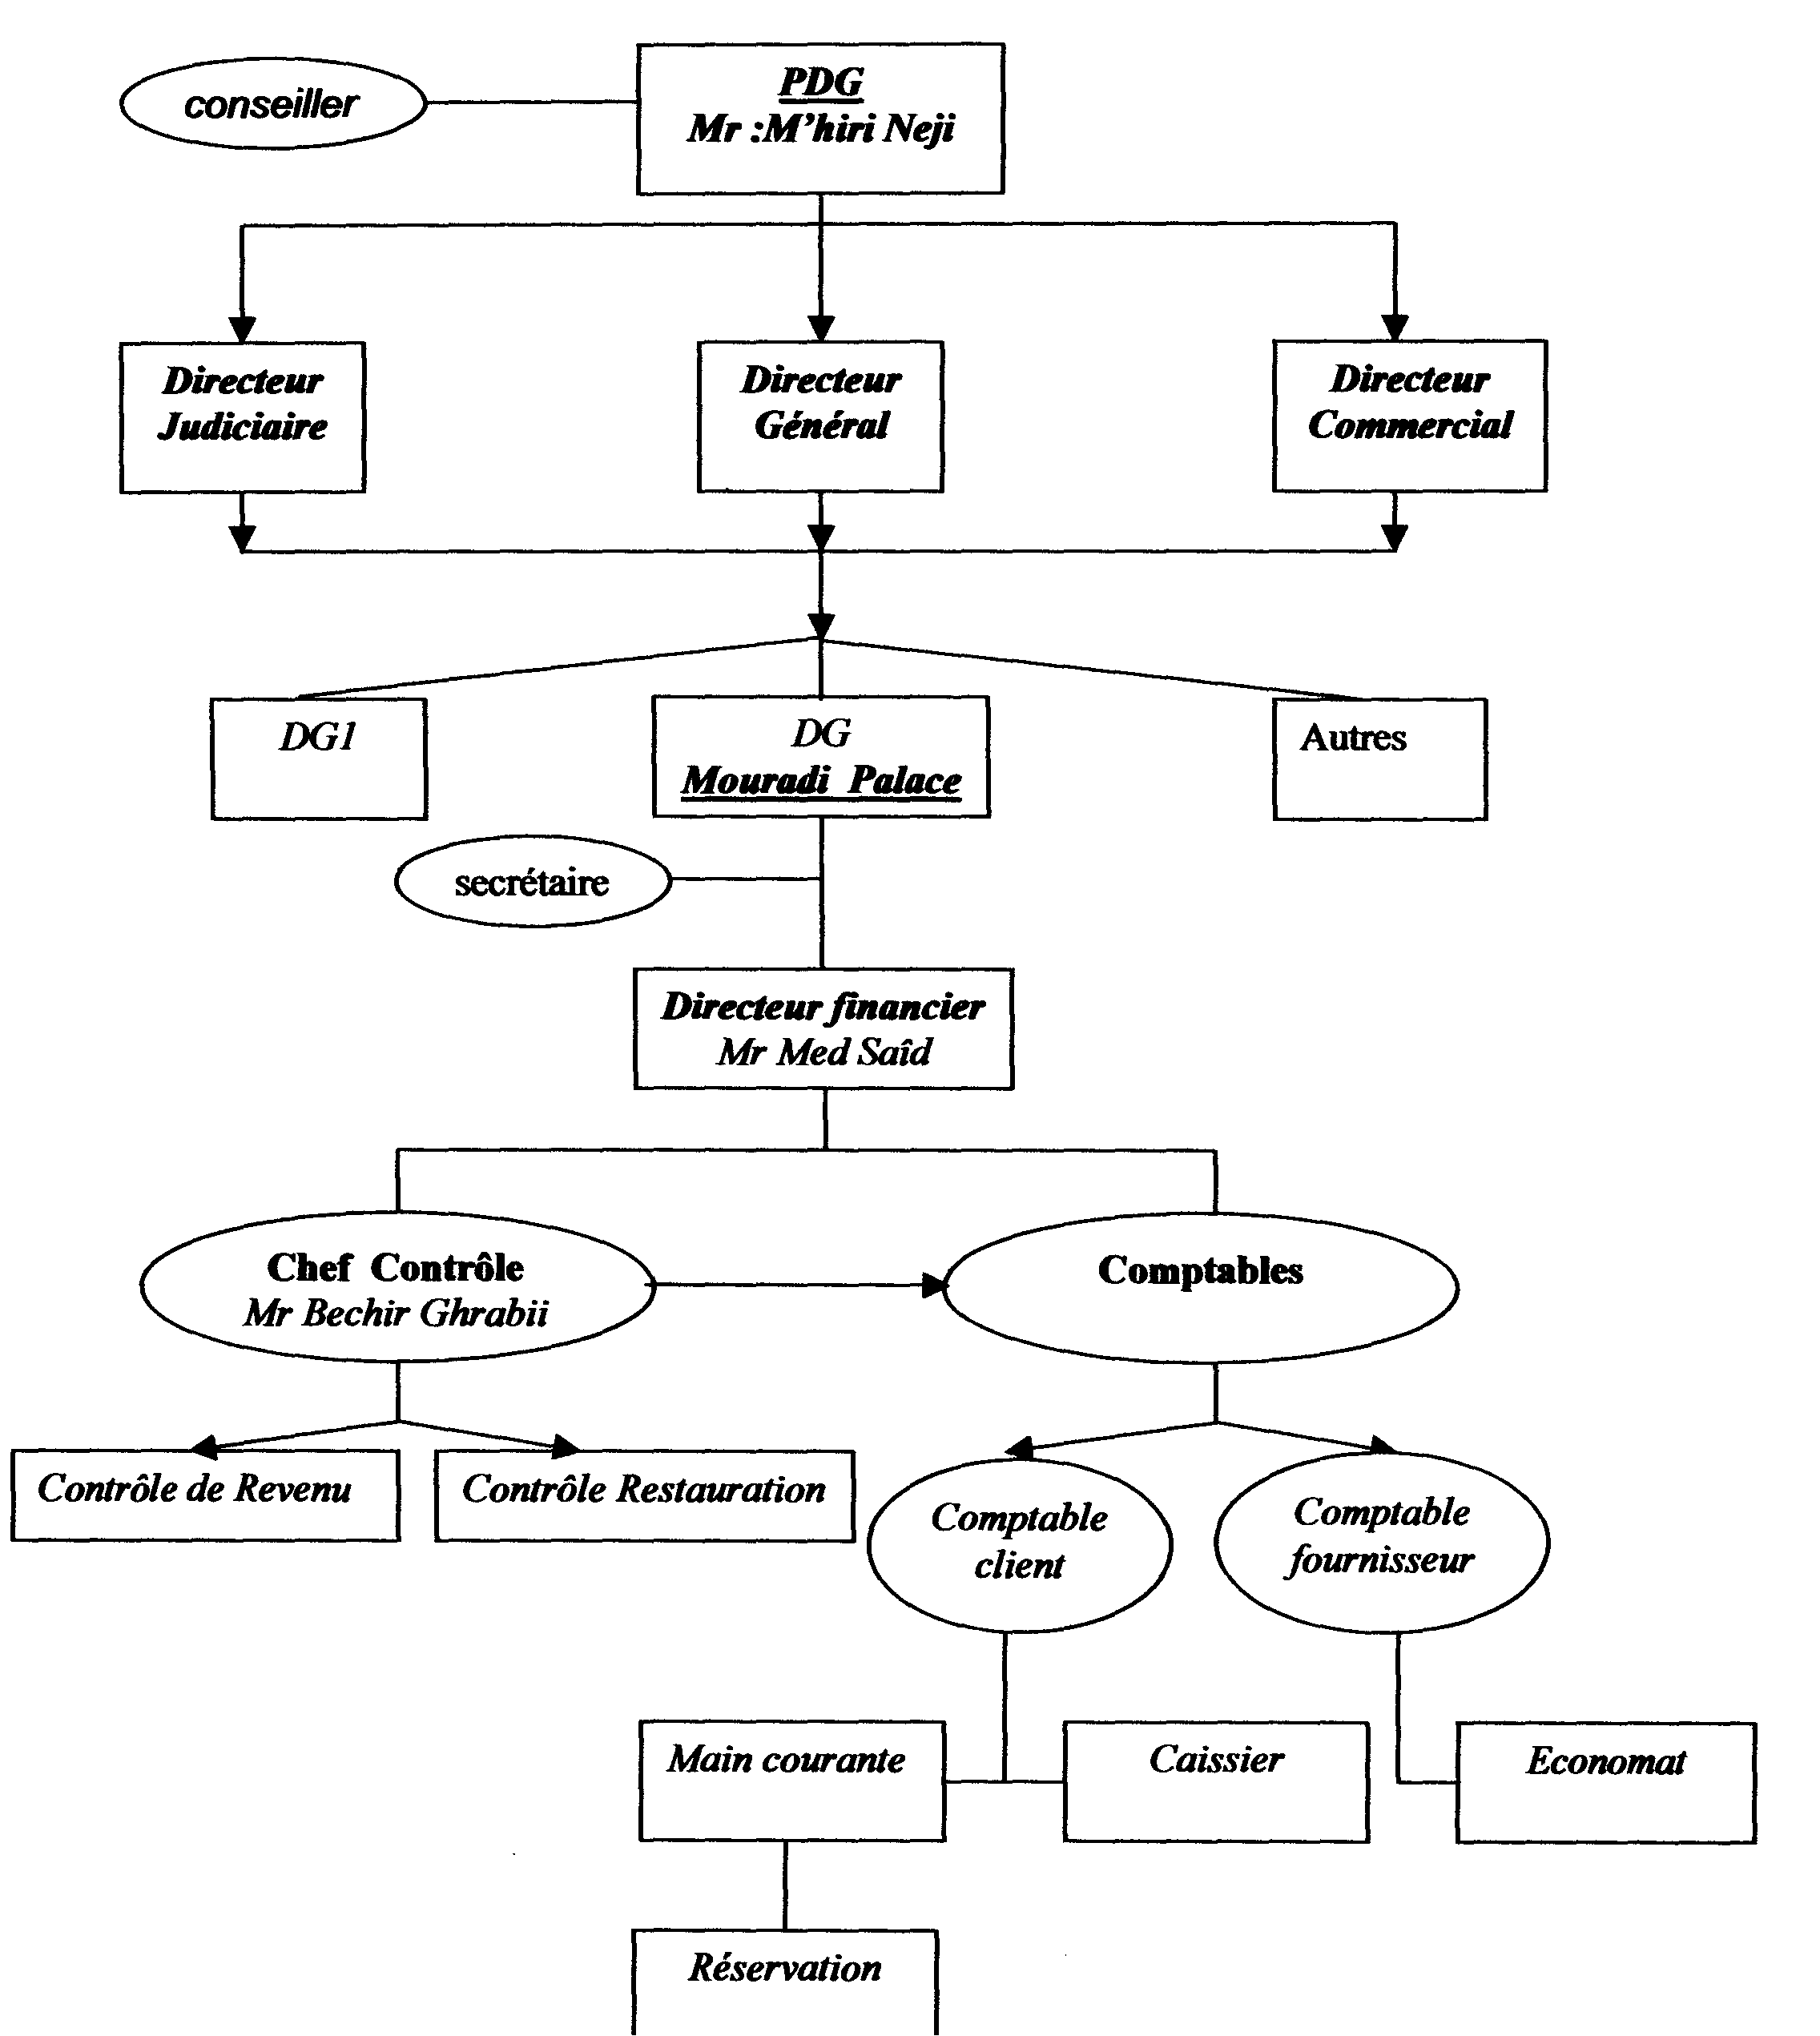

SECTION 10 : palmares

ch П : la derection et conseil d’Administration

section 1 : definition et carecteristiques

1-Définition :
Le conseil d’administration (ou CA) est un groupe de personnes, morales ou physiques, chargé de diriger une institution, comme une association, une entre prise ou un établissement public.
Il comprend plusieurs membres, dont un président du conseil d’administration désigné ou élu, et un secrétaire. Si une personne morale est membre d’un conseil d’administration,elle désigne une personne physique pour la représenter.
L’organisation, le fonctionnement et les prérogatives du conseil d’administration sont fixés par le statut de l’institution.

